## Få Vis Stedet op at køre på din egen Webserver.

VisStedet er en webapplikation der er udviklet i JavaScript. For at oprette din egen version kræver det en web server, f.eks. IIS eller Apache.

Det er lettest med en allerede kørende webserver, der kan kaldes på en url som eksempelvis ”http://xxxx.kommunenavn.dk

Hvis du kører Windows på din server, så er det mest oplagte IIS, og hvis du kører Linux vil det være Apache.

Det første du skal gøre er at downloade den nyeste version af Vis Stedet fra Softwarebørsen: <https://view.softwareborsen.dk/Softwareborsen/Vis%20Stedet/>

Vælg ”Download GNU tarball”. Herefter bliver kildekoden til Vis Stedet hentet ned. Den hentede fil kan udpakkes vha eksempelvis 7-zip.

Placér de udpakkede filer i et bibliotek, der kan tilgås af din webserver, f.eks. i C:\inetpub\wwwroot hvis du kører windows og IIS. Herefter tilføjes folderen som en ny virtuel folder i IIS-manager, eller tilsvarende i Apaches konfiguration. Læs eventuelt mere her:

Se film på http://weblink.syddjurs.dk/linkfiler/iis

IIS: <http://technet.microsoft.com/en-us/library/cc772350(v=ws.10).aspx>

Apache: <http://httpd.apache.org/docs/trunk/getting-started.html>

### Tilgang til Kortforsyningens Tjenester

For at bruge kortforsyningens tjenester, skal man bruge et login og password til kortforsyningen. Brugere kan oprettes her:

[http://download.kortforsyningen.dk//content/opret-mig-som-bruger](http://download.kortforsyningen.dk/content/opret-mig-som-bruger)

Vis Stedet ´s eksempler benytter sig af en cookie, der indeholder en ticket til kortforsyningens tjenester, denne cookie bliver genereret af et server side script kaldet kfticket, som findes i tre versioner: php, ashx og jsp. Det er op til den enkelte bruger at vurdere hvad der fungerer bedst for dem. Hvis du arbejder på windows/IIS er det mest normalt at bruge ashx.

Læs mere om Kortforsyningens ticket-generering:

<http://kortforsyningen.dk/dokumentation/login>

Når du har valgt om du vil benytte ashx, php eller jsp skal kfticket filen rettes til, så den benytter din egen brugers brugernavn og password.

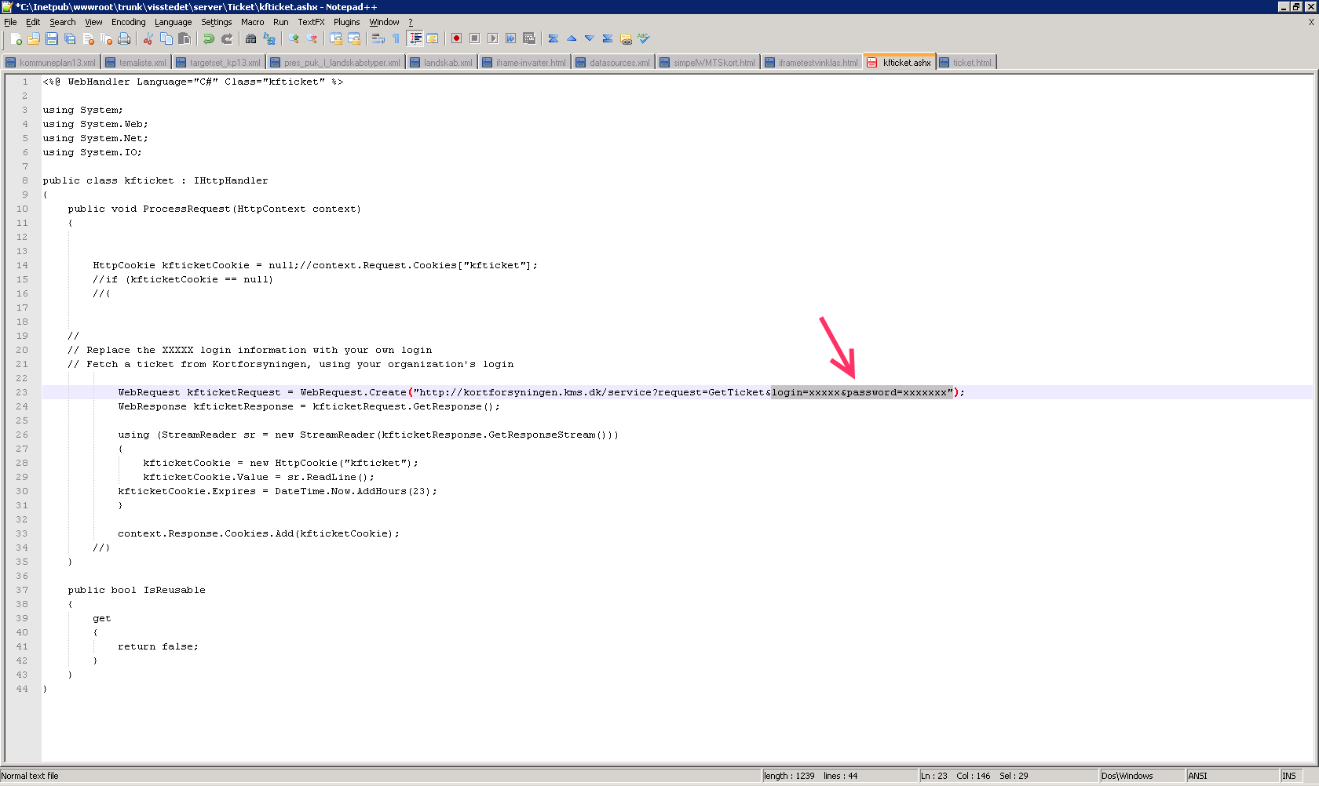

Desuden skal , eller de apps, der skal benyttes rettes til, således at de refererer til den korrekte kfticket,-fil.

Når disse tilrettelser er foretaget skulle det være muligt at vise kort fra kortforsyningen. Brug eventuelt eksemplet Ticket.html til at teste, om der korrekt bliver genereret en ticket.

### KML

Hvis du kører IIS og gerne vil kunne vise KML-filer, så skal du åbne for denne mulighed i IIS´ konfiguration. I det Website, der kører Vis Stedet, skal mime-typen kml tilføjes. Dette gøres i IIS 7 ved klikke på ”MIME types”, vælge ”Add…” og skrive ”.kml” i File name extension, og ”application/vnd.google-earth.kml+xml” i MIME type.

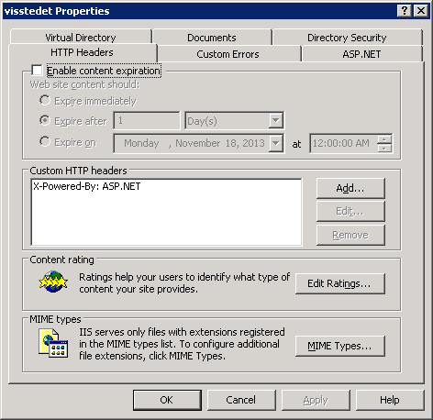

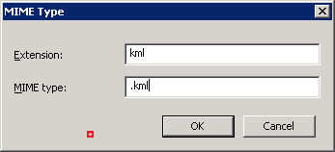

## Tilpas til egen kommune.

Lav en kopi af mappen app3,

Få sat et nyt start extent ved at rette i map filen.

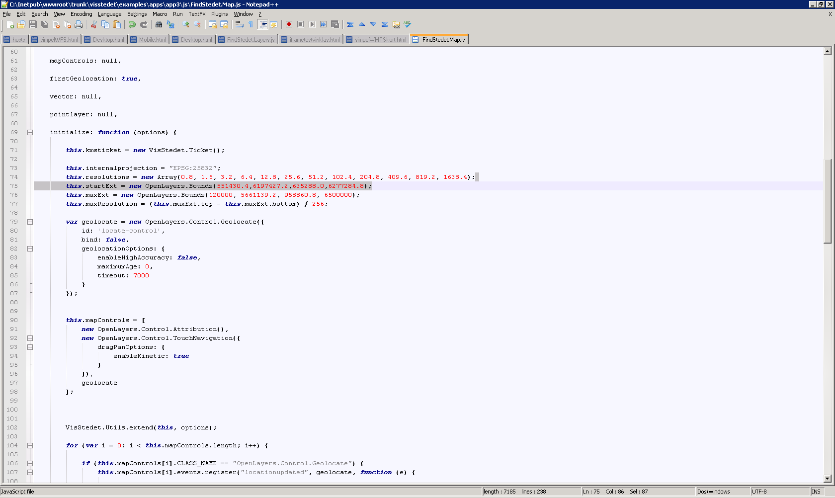

Tilføj eget wms lag ved at rette i layers filen.

